Celková alokace dotace je 150 miliónů Kč. Dotace je stanovena na základě jednotlivých kritérií dle dotazníků, které byly svazy odeslány v rámci sběru dat v srpnu 2021 a dle dat uvedených jednotlivými svazy v Rejstříku sportu (např. u sportovců jsou započítána pouze ti, kteří jsou ověření dle Registru obyvatel). Dílčí alokace je určena koeficientem k. Tento koeficient vyjadřuje procentuální část z celkové alokace rozdělované v rámci daného kritéria.

- Poměr žen a mužů mezi dospělými sportovci – k = 10 %
Každému hodnocenému svazu je přiřazeno bodové hodnocení na základě hodnoty C, tedy poměru žen a mužů ve svazu tedy na základě hodnoty získané jako:

$C=100*z/(z+p)$;
z – počet dospělých žen v členské základně;
p – počet dospělých mužů v členské základně.

Bodové hodnocení B, je následně získáno pomocí následujícího vzorce.
$B=\left(\frac{1}{250}\right)*{\left(C+50\right)}^{2}+10$
Tato funkce zajišťuje, že bodové hodnocení bude nutně v rozmezí hodnot od 0 do 10. Zároveň platí, že s poměrem mužů a žen blížícím se 50 % se rovněž nepřímo zvyšuje počet obdržených bodů, viz obrázek 1.

Finanční dotace v rámci kritéria je následně rozdělena poměrovým systémem, kde je rozdělena celá částka alokovaná pro kritérium.
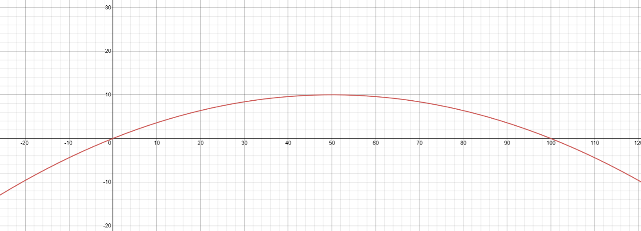

Obrázek 1

- Poměr žen a mužů mezi mládeží – k = 10 %
Každému hodnocenému svazu je přiřazeno bodové hodnocení na základě hodnoty C, tedy poměru žen a mužů ve svazu tedy na základě hodnoty získané jako:

$C=100*z/(z+p)$;
z – počet dívek v členské základně;
p – počet chlapců v členské základně.

Bodové hodnocení B, je následně získáno pomocí následujícího vzorce.
$B=\left(\frac{1}{250}\right)*{\left(C+50\right)}^{2}+10$
Tato funkce zajišťuje, že bodové hodnocení bude nutně v rozmezí hodnot od 0 do 10. Zároveň platí, že s poměrem mužů a žen blížícím se 50 % se rovněž nepřímo zvyšuje počet obdržených bodů, viz obrázek 1.

Finanční dotace v rámci kritéria je následně rozdělena poměrovým systémem, kde je rozdělena celá částka alokovaná pro kritérium.

- Poměr žen a mužů mezi talentovanou mládeží – k = 13 %
Každému hodnocenému svazu je přiřazeno bodové hodnocení na základě hodnoty C, tedy poměru žen a mužů ve svazu tedy na základě hodnoty získané jako:

$C=100*z/(z+p)$;
z – počet dívek mezi talentovanou mládeží;
p – počet chlapců mezi talentovanou mládeží.

Bodové hodnocení B, je následně získáno pomocí následujícího vzorce.
$B=\left(\frac{1}{250}\right)*{\left(C+50\right)}^{2}+10$
Tato funkce zajišťuje, že bodové hodnocení bude nutně v rozmezí hodnot od 0 do 10. Zároveň platí, že s poměrem mužů a žen blížícím se 50 % se rovněž nepřímo zvyšuje počet obdržených bodů, viz obrázek 1.

Finanční dotace v rámci kritéria je následně rozdělena poměrovým systémem, kde je rozdělena celá částka alokovaná pro kritérium.

- Počet všech aktivních sportovců svazu – k = 10 %
Každému hodnocenému svazu je přiřazeno bodové hodnocení na základě přirozeného logaritmu počtu jeho členů.

Finanční dotace v rámci kritéria je následně rozdělena poměrovým systémem, kde je rozdělena celá částka alokovaná pro kritérium.

Použití logaritmické funkce zajišťuje zmenšení rozdílů mezi svazy s vysokým počtem členů a menšími svazy. Je tak zajištěno, že s rostoucím počtem členů klesá relativní částka na jednoho člena, jelikož lze očekávat, že ani náklady na člena nebudou růst lineárně.

- Počet dospělých žen mezi aktivními sportovci svazu – k = 9 %
Každému hodnocenému svazu je přiřazeno bodové hodnocení na základě přirozeného logaritmu počtu dospělých žen mezi členy svazu.

Finanční dotace v rámci kritéria je následně rozdělena poměrovým systémem, kde je rozdělena celá částka alokovaná pro kritérium.
Použití logaritmické funkce zajišťuje zmenšení rozdílů mezi svazy s vysokým počtem členů a menšími svazy. Je tak zajištěno, že s rostoucím počtem členů klesá relativní částka na jednoho člena, jelikož lze očekávat, že ani náklady na člena nebudou růst lineárně.

Použití logaritmické funkce zajišťuje zmenšení rozdílů mezi svazy s vysokým počtem členů a menšími svazy. Je tak zajištěno, že s rostoucím počtem členů klesá relativní částka na jednoho člena, jelikož lze očekávat, že ani náklady na člena nebudou růst lineárně.

- Počet dívek mezi aktivními sportovci svazu – k = 10 %
Každému hodnocenému svazu je přiřazeno bodové hodnocení na základě přirozeného logaritmu počtu dívek do 23 let věku.

Finanční dotace v rámci kritéria je následně rozdělena poměrovým systémem, kde je rozdělena celá částka alokovaná pro kritérium.

Použití logaritmické funkce zajišťuje zmenšení rozdílů mezi svazy s vysokým počtem členů a menšími svazy. Je tak zajištěno, že s rostoucím počtem členů klesá relativní částka na jednoho člena, jelikož lze očekávat, že ani náklady na člena nebudou růst lineárně.

- Počet dívek mezi talentovanou mládeží svazu – k = 8 %
Každému hodnocenému svazu je přiřazeno bodové hodnocení na základě přirozeného logaritmu počtu dívek do 23 let věku, které se řadí do talentované mládeže.

Finanční dotace v rámci kritéria je následně rozdělena poměrovým systémem, kde je rozdělena celá částka alokovaná pro kritérium.

Použití logaritmické funkce zajišťuje zmenšení rozdílů mezi svazy s vysokým počtem členů a menšími svazy. Je tak zajištěno, že s rostoucím počtem členů klesá relativní částka na jednoho člena, jelikož lze očekávat, že ani náklady na člena nebudou růst lineárně.

- Počet aktivních žen mezi trenéry – k = 17 %
Každému hodnocenému svazu je přiřazeno bodové hodnocení na základě šesté odmocniny počtu ženských trenérek, jež trénují v rámci svazu.

Finanční dotace v rámci kritéria je následně rozdělena poměrovým systémem, kde je rozdělena celá částka alokovaná pro kritérium.

Použití odmocninné funkce zajišťuje zmenšení rozdílů mezi svazy s vysokým počtem členů a menšími svazy. Je tak zajištěno, že s rostoucím počtem členů klesá relativní částka na jednoho člena, jelikož lze očekávat, že ani náklady na člena nebudou růst lineárně. Zároveň platí, že s rostoucím stupněm odmocniny akceleruje snižování částek u vyšších počtů sportovců.

- Finanční náročnost sportu – k = 13 %
Každému hodnocenému svazu je přiřazeno bodové hodnocení na základě druhé odmocniny numerického ohodnocení finanční náročnosti, sportu zastřešeného dotyčným svazem, dle podkladů NSA.

Finanční dotace v rámci kritéria je následně rozdělena poměrovým systémem, kde je rozdělena celá částka alokovaná pro kritérium.

